Instructivo de Actuación para ACCIDENTOLOGÍA VIAL
Contenido:
Alcance y finalidad: ............................................................................................3
Equipamiento Forense: ACCIDENTOLOGÍA VIAL ............. ............................. 4
A. Elementos de protección personal: ................................................................4
B. Maletín básico: .............................................................................................. 4
Preservación y seguridad: ................................................................................. 5
Metodología de la labor pericial: ........................................................................ 6
A. Observación: ................................................................................................ 6
B. Detección: .................................................................................................... 7
C. Fijación: ....................................................................................................... 7
D. Levantamiento: ............................................................................................ 8
E. Embalaje: ..................................................................................................... 9
F. Procesamiento de evidencias transportables: ............................................ 10
G. Archivo y remisión de documentación: ....................................................... 10
H. Informe Pericial: .......................................................................................... 10
Preliminar ........................................................................................................ 10
Informe de Visu Mecánico: ......................................................... ................... 11
Informe de Laboratorio (Art. 247 del CPP): .....................................................11
ANEXO I .......................................................................................................... 12
ACTA DE RELEVAMIENTO ACCIDENTOLOGICO Y GUIA DE USO ............ 12
ANEXO II ......................................................................................................... 37
CARTELERIA ACCIDENTOLOGICA Y GLOSARIO ....................................... 37
ANEXO III......................................................................................................... 62
DE LOS INFORMES PERICIALES – CONTENIDOS MINIMOS .................... 62
Contenidos del informe preliminar accidentológico.......................................... 62 contenidos mínimos para la confección de un informe de visu mecánico …... 63 contenidos informe pericial accidentológico .......... ......................................... 66

Alcance y finalidad:
El presente instructivo está destinado al personal de la Superintendencia de Policía Científica, de la Policía de la Provincia de Buenos Aires, en la Especialidad de Accidentología Vial; abarca todo lo relacionado específicamente a esta ciencia, dentro del lugar del hecho, como así también en cuanto a levantamiento de distintos tipos de evidencias relacionados a los hechos de tránsito terrestre. La especialidad de accidentología vial, forma parte de las ciencias de la criminalística, aplicando los conocimientos con el objeto de obtener resultados y evidencias en los hechos de tránsito vigentes. Una vez expuestos los alcances de esta especialidad, a los fines de unificar criterios para el correcto abordaje técnico y metodológico, para la realización de los actos periciales que deriven, a los efectos de lograr una adecuada y concreta reconstrucción histórica del hecho de tránsito, y la resolución de los distintos puntos de interés, que el órgano de juzgamiento considere necesario para emitir juicios de valor. El personal de la Especialidad de Accidentología Vial, deberá observar, detectar y fijar los indicios atribuibles al hecho (a los fines del posterior análisis de la secuencia y causalidad) como así también recolectar, embalar, y remitir, toda evidencia que se viera relacionada, como se establecerá en el presente, o con el criterio que indique el Director de la investigación, conforme el ordenamiento procesal vigente, que se logre detectar en el lugar del hecho, colaborando así con la finalidad de la Investigación, de acuerdo al artículo 266 del Código Procesal Penal de ésta Provincia de Buenos Aires, “comprobar, mediante las diligencias conducentes al descubrimiento de la verdad, si existe un hecho delictuoso”. En conjunto con estas tareas periciales, el Perito accidentológo, se encuentra habilitado para realizar fotografías digitales de sus peritajes, como así también tomar las fotografías que pudieran ser solicitadas por la Instrucción. Es necesario hacer referencia al “PROTOCOLO DE COORDINACIÓN DEL LUGAR DEL HECHO”, emitido por la Superintendencia de Policía Científica Dirección Criminalística en el año 2016, donde reza “...La coordinación pericial es fundamental en toda investigación, por lo que debe ser efectuada sin prisa y con una metodología aplicada…”.
Equipamiento Forense: ACCIDENTOLOGÍA VIAL
Con el objeto de resguardar la integridad personal y la indiciaria, el personal estará obligado a utilizar los siguientes elementos durante toda la labor pericial:
A. Elementos de protección personal:
1. Cofia
2. Barbijo/máscara respiratoria
3. Antiparras
4. Mameluco hemorrepelente -Tyvek-
5. Guantes de nitrilo sin polvo
6. Cubre calzado anexo
7. Alcohol en gel/desinfectante
B. Maletín accidnetologico:
8. Acta de Relevamiento Accidentológico (ANEXO I),
9. Cadenas de Custodia
10. Cámara fotográfica.
11. Elementos de señalética:
• Carteles alfanuméricos de Área fondo amarillo letras negras (anexos correspondientes).
• Cartelería de Indicios accidentológicos. (ANEXO II)
12. Elemento de escritura para la calzada (tiza, yeso o similar) 1
3. Cinta perimetral.
14. Elementos de corte: tijeras, cúter, etc.
15. Patrón métrico a escala.
16. Instrumentos de geo-referencia (brújula, GPS).
17. Pinzas.
18. Cintas de evidencia y de embalaje.
19. Elementos de librería: hojas, lapicera, tablilla, etc.
20. Sobres de papel madera, distintos tamaños.
21. Rollo de papel madera.
22. Cinta métrica
23. Rótulos de evidencias, grandes y chicos.
24. Calibre
25. Hojas de bisturí
26. Tubos plásticos
27. Llave de apertura de tacógrafo
28. Elementos básicos para embalaje de lámparas: caja de cartón, polietileno con burbujas.
Preservación y seguridad:
Será realizada por el personal de seguridad ejecutando la protección inicial del lugar y de los elementos, rastros y/o indicios que allí se encuentren. En caso de existir en el lugar personas con lesiones y si la víctima está todavía con vida, se le presentará atención médica inmediata, siendo previo a la convocatoria del grupo pericial. Arribada la comisión de peritos, evaluarán la ampliación o no del lugar de preservación y comenzarán recabando toda la información posible respecto del hecho. Será de vital importancia mantener un minucioso control sobre todas las personas que traten de ingresar a la zona. Conservar en forma primitiva el lugar del hecho, fijando los objetos que se muevan y protegiendo las evidencias que puedan deteriorarse, e impedir la alteración, manipulación, contaminación y/o sustracción de las evidencias, y el acceso de personas no autorizadas. El aislamiento y cierre del lugar del hecho deberá ser efectuado a tiempo y con una amplitud adecuada, puesto que ello será preponderante para la conservación de las evidencias asociadas al hecho punible investigado.Una vez fijada y asegurada la escena del crimen, se dará inicio a la labor de relevamiento pericial.
Metodología de la labor pericial:
El perito deberá adecuarse a la siguiente metodología de trabajo para abordar el lugar de los hechos y para el levantamiento de los indicios que puede tratar esta materia.
A. Observación.
B. Detección.
C. Fijación.
D. Levantamiento.
E. Embalaje.
F. Procesamiento de evidencias transportables.
G. Archivo y remisión de documentación.
H. Informe pericial.
A. Observación:
El personal designado para realizar la tarea de perito en Accidentologia Vial, deberá realizar la inspección ocular macroscópica, de todos los espacios involucrados en el hecho, a partir de la estrategia planteada por el responsable de la coordinación, siempre junto a los testigos de actuación referenciados en el Acta de Relevamiento Accidentológico (A.R.A.). Asimismo, el perito, plasmará todo el recorrido de este Lugar con fotografía digital, con vistas panorámicas donde se muestre de forma total el escenario o lugar de los hechos. Se debe cubrir desde todos los ángulos para poder ilustrar la escena propiamente dicha con todos sus elementos. Continuando con la observación, irá siempre de lo general a lo particular, utilizando el método que más se ajuste al escenario en el que se encuentre, en forma lineal o en cuadrícula, etc.
B. Detección:
Finalizada la observación del lugar del hecho, se procederá a discriminar con elementos de escritura (tiza), y/o material complementario, que se adecue a las inclemencias o características del hecho, para la calzada los indicios que hubiere presente en el lugar, siendo fundamentales: los diferentes tipos de huellas de neumático, restregones metálicos, autopartes, diversos fragmentos diseminados sobre la vía, la posición de los vehículos y los daños que presentan, características generales de la infraestructura y componentes de la vía, condiciones ambientales y climáticas, posiciones de las víctimas fatales.
C. Fijación:
Una vez exploradas, detectadas e individualizadas las evidencias mediante la inspección ocular, se dejará constancia: • Codificación de áreas, contemplando los espacios geográficos de interés, y los vehículos intervinientes. • de las huellas y arrastres, su ubicación precisa, de inicio a fin, y su longitud total como así también la dirección y sentido de los mismos; • de los vehículos, su posición de reposo, detalle de los daños, elementos de seguridad pasiva y activa; • de la vía, su configuración y entorno, ángulos de visión, señalización y demarcación, cámaras de seguridad, como también elementos climáticos y demás condiciones ambientales.
Todo lo dicho, se fijará con cada uno de los siguientes métodos o aquellos que la autoridad judicial competente determine:
Escritural: Se utilizará el Acta de Relevamiento Accidentológico (A.R.A.), la cual se confeccionará según anexo I.
El acta se leerá, ratificará o rectificará y se firmará por todos los actuantes, circunstancias estas que se indican en la Guía de Uso de A.R.A. Fotográfico: El registro fotográfico como apoyo del dictamen deberá contemplar los siguientes planos: General, desde planos panorámicos, mostrando el conjunto de elementos (vehículos, víctimas, evidencias, características generales de las vías y puntos de referencia). Plano particular, guardando relación directa entre los objetos, rastros, indicios y evidencias, con un elemento de referencia. De los vehículos intervinientes, deberá fotografiarse los cuatro planos (ambos laterales, sector frontal y posterior), y los cuatro ángulos (dos fronto-laterales y dos angulares lateral-trasero) Detalles: con tomas de aproximación y referencias métricas. Las características de las capturas serán con Metodología secuencial, todo con su correspondiente codificación. Se realizará bajo los conceptos generales de la fotografía, destacando la exposición, enfoque, encuadre y resolución. Planimetría: Se hará constar la ubicación de los elementos de interés detectados en el lugar del hecho, y en las referencias indicará el código alfanumérico utilizado en la incautación, si existiera, como todo otro indicio demarcado con la señalética accidentológica o con la utilización de tizas. Asimismo, se tomará referencia de las cámaras de video filmación, para el caso hipotético que existieran grabaciones, de modo de facilitar el posterior estudio.
D. Levantamiento:
LEVANTAMIENTO DE EFECTOS: el perito interviniente podrá recolectar y secuestrar bajo las prescripciones legales, aquellos objetos transportables o móviles que se encuentren asociados al hecho investigado y que pudieran ser de interés para la materia (por ejemplo, autopartes, objetos, piezas o fragmentos).
TACÓGRAFOS: Es el dispositivo destinado al registro de la velocidad de circulación de las unidades. Tanto para tacógrafos analógicos o digitales se deberá inspeccionar el dispositivo e incautar los discos o ticket diagrama (según el caso), procediendo a registrar la actuación con placas fotográficas que referencian el dispositivo dentro del habitáculo, y vistas de marca, modelo, y toda numeración que identifique al elemento, como así también el material obtenido. El perito interviniente tomará los recaudos necesarios para la preservación de los diagramas, en caso de tratarse de tacógrafos análogos, por lo que realizará el llenado de las obleas y firmado de los sobres antes de agregar los diagramas para evitar sobreescrituras. Asimismo, se deberá tomar fotografías de todos los discos para que quede ilustrado el secuestro. En caso de tratarse de tacógrafos digitales se tendrá en cuenta el resguardo de los tickets con la información necesaria.
LÁMPARAS: en los casos donde se cuestionara si los elementos lumínicos de la unidad se encontraban funcionando al momento de la colisión, se procederá a la incautación de los mismos para realizar posterior en el laboratorio una pericia complementaria sobre tales efectos. Se utilizará para su resguardo bolsas de polietileno con burbujas para prevenir su rotura, y/o algùn elemento que impida la rotura de la o las lámparas secuestradas; y posteriormente colocarlo dentro de una caja de cartón, cerrada, sellada con las inscripciones de “FRÁGIL” con garantías de ley.
MUESTRAS DE PINTURA: para llevar a cabo la toma de muestras de pinturas y su posterior análisis de manera adecuada y precisa, es importante tener en cuenta que el levantamiento de la misma debe realizarse de manera delicada; seleccionando el área donde será llevado a cabo el procedimiento, la limpieza de la superficie y la toma del fragmento de pintura. Para su resguardo se deberá utilizar tubos de plásticos y/o sobres de papel con sus respectivas obleas y firmado de los sobres. Se deja constancia que dicho procedimiento, se encuentra detallado en el instructivo de “Toma de muestra y preservación de evidencias para análisis en laboratorios dependiente de la Dirección Química Legal”.
E. Embalaje:
Como se ha explicado, dentro de la especialidad se puede recolectar distintos indicios, todos ellos deberán ser resguardados con los recaudos para su preservación, en sobre de papel madera, con las firmas de testigo y perito, con los rótulos de evidencias correspondientes, cerrados con cinta de evidencia, con las respectivas cadenas de custodia. Una vez embalados en el modo en que fueran colectados, se confeccionará el “Documento de Cadena de Custodia” en un único original.
F. Procesamiento de evidencias transportables:
En los casos que la complejidad de los mismos lo ameriten, el perito estará facultado a solicitar a la instrucción el secuestro de los vehículos a los fines de realizar una ampliación del relevamiento.
G. Archivo y remisión de documentación: Las actas A.R.A. originales serán resguardadas en todos los casos en la Sección que haya intervenido en el lugar del hecho, en biblioratos discriminados en color azul (color identificativo de la Dirección de Criminalística), con el respectivo rótulo indicativo “Archivo Actas Relevamiento Accidentológico.”
H. Informe Pericial: El perito se expedirá por escrito, en los tipos de informes que se describen a continuación, según sea la labor encomendada: (los contenidos mínimos se agregan en ANEXO III)
• Preliminar
Es importante destacar que el informe preliminar es una primera versión del análisis y no debe considerarse como una conclusión definitiva. Se detallarán los tres factores del triángulo accidentológico en forma consecuente, como se realizó la labor en el lugar del hecho; dejando constancia la metodología de análisis del lugar y explicando los procedimientos para la recolección de evidencias, en caso de que sea necesario.
• Informe de Visu Mecánico:
Se trata de una descripción técnica, orientada a la especialidad, donde detalla las especificaciones de los rodados involucrados como así también los daños estructurales y corroboración de elementos de seguridad activa y pasiva. En los casos en que los vehículos fueran removidos del lugar del siniestro, y la instrucción actuante solicite que se realice el relevamiento de visu técnico mecánico y toma de fotografías, se utilizará para plasmar la labor en un Acta de Relevamiento Accidentológico (A.R.A.), además de confeccionar el informe escrito. -
• Informe de Laboratorio (Art. 247 del CPP):
Se refiere a la actividad pericial en Sección, dispuesta por la Fiscalía actuante y previa fijación de fecha y hora para realizar la lectura y análisis de todas las actuaciones recolectadas por la instrucción. La fiscalía interviniente es la encargada de notificar a las partes para informar sobre la realización de la pericia.

ANEXO I
ACTA DE RELEVAMIENTO ACCIDENTOLOGICO Y GUIA DE USO
La presente guía tiene como objetivo mencionar como es la correcta utilización del Acta de Relevamiento Accidentológico (A.R.A.). A continuación se encuentra la descripción paso por paso:
• El Acta de Relevamiento Accidentológico obedece al formato de planilla pre impresa, a fin de proporcionar agilidad, eficiencia y comodidad a la tarea de los peritos. El Acta reflejará todo lo desarrollado en la labor pericial, desde el comienzo de la inspección ocular hasta la finalización del peritaje; la descripción de los indicios accidentológicos que sean hallados al momento de la inspección, como así también las evidencias a incautar.
• Se utilizará el encabezado oficial vigente, sin membretes de pie de página o leyendas que hagan referencias a las Delegaciones, Subdelegaciones y/o Secciones Periciales Descentralizadas del ámbito de la Superintendencia de Policía Científica. No deben existir en el Acta: firmas, nombres, códigos y/o números de salida o folios preimpresos.
• Se efectuará sólo original, por cada intervención / salida pericial donde se requiera una inspección ocular en relación a hechos de índole vial. Se ampliará en informe por separado si el hecho es grave o complejo, o de trascendencia pública.
• El Acta llevará una numeración compuesta por trece dígitos -separados en tres bloques- organizados de la siguiente manera: 1) Primer Bloque: Código AFIS (44 para todas las dependencias) + Código de Dependencia (Ej.: 08 La Plata). 2) Segundo bloque: Número de acta (Ej.: 00001)
3) Tercer Bloque: año (Ej: 2023).-
De esta composición surgirá el siguiente número Ej.: 4408-00001-2023.
• El acta deberá ser completada en forma manuscrita y con letra imprenta mayúscula, con tinta color azul documental, y se completarán únicamente los espacios preestablecidos, respetando la caja de escritura.
• Se deberá suprimir los espacios en blanco no utilizados, únicamente con línea horizontal. Sólo en el caso de los ítems “OBSERVACIONES”, cuando quede espacio en blanco, éste se podrá inutilizar generando líneas conexas (horizontales y diagonales), las cuales conformarán una Z, que deberá abarcar la totalidad del campo no escrito.
• Ante la necesidad de enmendar errores en la escritura, se los salvará al pie del acta con la inscripción del texto correcto y con la palabra “Vale.- (Firma del perito)”.
• FIRMAS: firmar todos los intervinientes que se mencionan en el acta en el reverso de todas las hojas al pie de la misma, y en la última hoja, en el sector destinado a tal fin, con la aclaración respectiva. Suprimir con línea continua los lugares que no fueran firmados. El perito debe poseer sello con su especialidad.
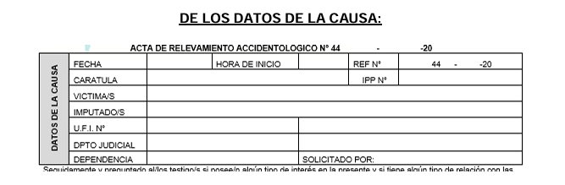
• FECHA: Se deberán llenar los espacios en blanco con el día, mes y año en que se comenzó con la intervención pericial, con el formato DD/MM/AAAA (Ej.: 01-01-2023).
• HORA DE INICIO: Se deberá consignar el horario de inicio de la tarea pericial propiamente dicha, distinta a la de arribo del grupo de trabajo, con formato 24 horas y HH/MM (Ej.: 17:45).
• REF. CASO N°: Es para el caso en que la intervención actual sea una ampliación pericial, en cuyo caso se deberá consignar en este espacio el Número de Acta de la primera intervención.
• CARÁTULA: Se deberá colocar la tipificación del hecho brindada por la dependencia policial o judicial actuante y el número de I.P.P. si se tuviere. En caso de ser ampliaciones o allanamientos, colocar el número de Investigación Penal Preparatoria o causa judicial.
• VÍCTIMA: Se deberá consignar con formato “APELLIDO/S, NOMBRE/S”. Preferentemente deberá coincidir con aquella que figure en la solicitud pericial y/o en el sumario instruido, por cuanto se solicitará, a quien se encuentre como responsable de la preservación, tales datos. Si no se conociere la identidad de la víctima se consignará “NN (sexo si se conociere)”.
• IMPUTADO: Se deberá consignar en formato “APELLIDO/S, NOMBRE/S”, y si se desconociere el número de imputados se colocará en letras, seguido de la leyenda “NN (sexo si se conociere) O VARIOS” (Ej.: “DOS NN MASCULINOS o VARIOS”).
• U.F.I N°: Se deberá consignar el número de dependencia de la autoridad Judicial competente.
• DEPTO. JUDICIAL: Se deberá asignar sin abreviaturas el nombre del Departamento Judicial al que pertenece la dependencia interviniente (Ej.: ZÁRATE CAMPANA).
• DEPENDENCIA: Se deberá consignar la seccional policial jurisdiccional del LUGAR DEL HECHO. Se anotará en formato “JURISDICCIÓN Nº -LOCALIDAD” (Ej.: ESCOBAR 3º–GARIN)
• SOLICITADO POR: Se deberá anotarla dependencia que solicita la labor pericial (Comisaría, D.D.I., autoridad judicial, U.F.I., Fiscalía de Responsabilidad Penal Juvenil, Juzgado de Garantías, etc.).
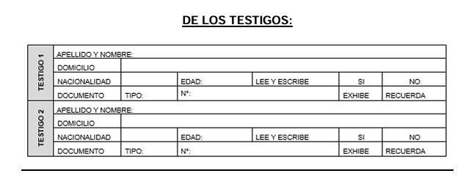
• Antes de consignar los datos de los testigos, se les dará a conocer las circunstancias de las generales de la ley y se les consultará si se hallan o no comprendidos en ellas. De encontrarse comprendidos se procederá a llamar a otro testigo que no lo esté (arts. 100 y 235 C.P.P.; 275 C.P.).
• Se le consultará sobre sus circunstancias o datos personales, y luego se deberán completar todos los espacios en blanco destinados para tal fin, consignando además si exhibe documento que acredite identidad o bien si lo refiere (recuerda).
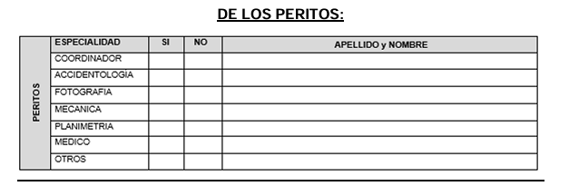
• Se deberá consignar a todo aquel efectivo perteneciente a Policía Científica que ingrese al lugar del hecho, quien deberá estar debidamente identificado en el acta en la disciplina que le ocupe o bien como responsable de la coordinación. Se marcará con (X) en el casillero “SI”, seguido de los datos con el formato “APELLIDO/S, NOMBRE/S”. Las disciplinas que no participen en el lugar del hecho, consignarlas mediante la marcación con una equis (X) en el casillero correspondiente (“NO”), cerrando el campo de “APELLIDO/S, NOMBRE/S”.
• RESPONSABLE DE LA COORDINACIÓN: Se deberá marcar con (X) en el casillero “SI”, seguido de los datos con el formato “APELLIDO/S, NOMBRE/S”. Este funcionario policial, dentro del grupo pericial, será el de mayor grado, titulación y/o experiencia, y asumirá la dirección del abordaje pericial, así como también será el responsable del contenido y la confección del acta independientemente de su responsabilidad en la Coordinación de las tareas, cada Perito es quien responderá por la labor desarrollada en el marco de su expertiz específica.
• El resto del personal de Policía Científica actuante se consignará según su rol, repitiendo el formato del punto precedente.
• En el apartado “OTROS” se identificará al perito integrante del grupo interdisciplinario y cuya especialidad no se encuentre nombrada en este espacio, manteniendo el formato “APELLIDO/S, NOMBRE/S” (ej.: perito entomólogo, odontólogo forense, etc.).
• Al culminar la labor, la totalidad de los peritos firmarán en el reverso de todas las hojas y utilizarán sello aclaratorio en el cierre del acta.

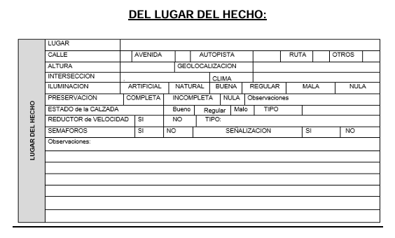
• LUGAR: Se refiere a la localización donde se realiza el relevamiento.
• CALLE – AVENIDA – AUTOPISTA – RUTA – OTROS: Se deberá marcar con (X) el caso que corresponda.
• ALTURA: identificar el número del kilómetro en donde se suscitó el hecho, de la ruta o autopista si correspondiera, o altura con número catastral en caso de tratarse de una calle.
• GEOLOCALIZACIÓN: determinar la posición geográfica del lugar del hecho.
• INTERSECCIÓN: indicar cuando corresponda a este tipo, los nombres de las arterias que la conforman. (Ej. Avda. Balcarce y calle José Hernández).
• CLIMA: indicar inclemencias al momento del relevamiento (despejado, lluvioso, niebla, neblina, etc.)
• ILUMINACIÓN: indicar mediante una “X” si la misma es NATURAL o ARTIFICIAL, e indicar cuál es su condición (Ej. BUENA) tachando lo que no corresponde.-
• PRESERVACIÓN: asignar con “X” si la preservación al momento del arribo del grupo pericial se encuentra establecida de manera “COMPLETA”, “INCOMPLETA” o “NULA”; de ser necesario puede explayarse en el campo de observaciones.
• ESTADO DE LA CALZADA: deberá indicar su estado según el estado general para el tránsito de vehículos siendo “BUENO”, “REGULAR” o “MALO”, tachando lo que no corresponde y consignar el TIPO (asfalto, hormigón armado, etc.); deberá detallar específicamente particularidades que la misma presente y que sean de interés pericial (Baches, señalización transitoria, calzada reducida por obras, u otros obstáculos), se aportará en el cuadro de “Observaciones”. Por último hará referencia si se encuentra seca, húmeda, con acumulaciones de agua, etc., lo cual podría incidir en el desarrollo del proceso de hidroplano (aquaplaning).
• REDUCTOR DE VELOCIDAD: deberá consignar SI o NO (tachando lo que no corresponda) e indicar el TIPO (Ej. Loma de burro, etc.)
• SEMÁFOROS: deberá consignar SI o NO tachando lo que no corresponda. Abarcando los vehiculares y los peatonales.
• SEÑALIZACIÓN: deberá consignar SI o NO tachando lo que no corresponda, remitiéndose a lo normado en el ANEXO L de la Ley 24.449.
• OBSERVACIONES: se refieren al ítem de lugar del hecho solamente, indicando brevemente la circunstancia que se considere adecuado referente al lugar del hecho u otras circunstancias y/o dato de interés (Ej.: Vía Pública, Ruta Nacional o Provincial, etc.).
INDIVIDUALIZACION DE LOS VEHICULOS INTERVINIENTES, OCUPANTES, E INDICIOS RELACIONADOS:
• Se utilizará una por cada vehículo involucrado. Se desglosa a continuación para mayor ilustración:
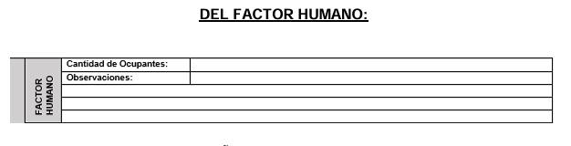
• CONDUCTOR / ACOMPAÑANTE: Detallar en forma numérica la cantidad de pasajeros al momento del siniestro. -
• OBSERVACIONES: agregar cualquier dato de interés para la investigación. –
DEL FACTOR VEHICULAR:
• ÁREA ___: Corresponde la letra asignada.
• TIPO: el que figura en la cédula de identificación del automotor (Ej: automóvil, camioneta, etc.)
• MARCA, MODELO, PATENTE, COLOR: Los mismos obran por sí mismos.
• V.T.V. – R.T.O. – FECHA DE VTO: Según obleas pegadas en el parabrisas. -
• UBICACIÓN Y SENTIDO DEL IMPACTO PRINCIPAL: Una vez identificado el impacto principal, por cada fila (celdas en línea horizontal), deberá indicarse utilizando (X) y consignar si el impacto fue: (X): “de adelante hacia atrás” o “de atrás hacia delante” (X): “de izquierda a derecha” o “de derecha a izquierda” (X): Si el impacto fuera delantero o posterior se consignará si fue concentrico o excentrico y en tal caso, ademas, el sector afectado (derecho o izquierdo), . En caso de referirse al lateral derecho o lateral izquierdo, se consignará: “sector inicial” “sector medio” o “sector terminal”.
• VERIFICACIÓN DE LOS SISTEMAS DE FRENO, DE DIRECCIÓN, SISTEMA DE DIRECCIÓN, ELEMENTOS SONOROS Y CINTURONES DE SEGURIDAD: asignar con “X” si funcionan o no funciona; en el caso que el perito verifique una anomalía, en la columna correspondiente lo detallará en “Observaciones”.
• ESTADO DE LOS NEUMÁTICOS: deberá indicar su estado según el estado general “BUENO”, “MALO” o “REGULAR”, tachando lo que no corresponde y completar en “OBSERVACIONES” algún dato de interés como por ejemplo mensura con elemento afín de la profundidad de los surcos de la banda de rodadura. -
• ESPEJOS RETROVISORES: Consignar si posee o no posee, y si presenta roturas.
• SECUESTRO DEL VEHÍCULO / MOTIVO: este ítem quedará reservado al perito accidentólogo, si a su criterio es necesario incautar el rodado para continuar su peritación a posteriori, lo cual puede ser motivado por varias causas (posición final de la unidad, faltante de las llaves de encendido, ampliación del visu )

DEL FACTOR VEHICULAR:
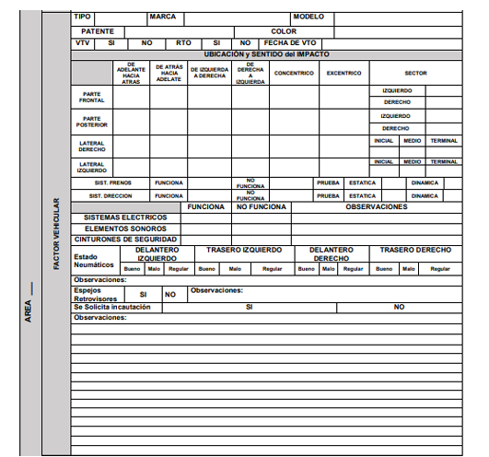
DEL FACTOR AMBIENTAL:
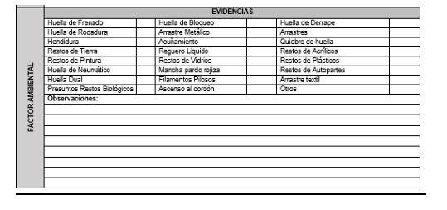
• Se deberán indicar con una cruz (X) todos los indicios relevados. Se definen a continuación a modo de guía, los conceptos nombrados en “EVIDENCIAS”: Huella de frenado: huella que se plasma sobre la calzada producto de una acción frenante, en la cual partículas de las cubiertas del vehículo se desprenden y se funden sobre el plano de la vía, las mismas tienden a ser lineales y se caracterizan por tener un color más tenue a su inicio y más oscuro a su fin. Huellas de rodadura: huella producida por una rueda sin bloqueo, apreciable en superficies blandas como tierra, barro, entre otros, o por aquellas superficies que se deforman al sobrepaso de un vehículo, dejando marcado el dibujo de la banda de rodadura.
Hendidura: marca realizada sobre la calzada producto del roce con un material de mayor dureza, en el cual partículas de la vía se desprenden. Resulta de mayor profundidad que el arrastre metálico.
Restos de tierra: son partículas térreas que se desprenden de los vehículos intervinientes producto del intercambio de fuerzas en una colisión.
Restos de pintura: partículas desprendidas de la carrocería de los vehículos intervinientes en el siniestro, producto de un intercambio de fuerzas. Huella de neumático: cuando no sea posible identificar el tipo de huella (frenado, derrape, bloqueo) se podrá consignar en este apartado.
Presuntos Restos Biológicos: cuando se recolecten restos que tengan relación con restos biológicos.
Huella de bloqueo: huella producida por la fricción y temperatura a que se somete una cubierta cuando por algún motivo el neumático deja de girar sobre su eje debido a encontrarse desplazado de su posición.
Arrastre metálico: huella plasmadas sobre la calzada cuando una superficie metálica fricciona sobre la vía.
Acuñamiento: Traba de una parte o sección del vehículo producida por un sector de la calzada.
Reguero Liquido: partículas líquidas desprendidas de los vehículos intervinientes que empapan la calzada, producidas por la rotura del almacén de estos.
Restos de vidrios: partículas vítreas desprendidas de los vehículos intervinientes, producidas por la fractura de autopartes como ventanas y ópticas. Mancha Pardo Rojiza: dentro de los más frecuentes en hechos de tránsito se encuentran manchas con características pardas de color rojizo.
Filamentos pilosos: en atropellos y en las proyecciones pueden quedar cabellos unidos al punto en el que el vehículo tomó contacto con la persona, o sobre el punto en el que la víctima fue arrojada. Esto permitirá la identificación de la víctima y el punto de accidente.
Ascenso al cordon: impronta sobre cordon de hormigon que indique el paso de por lo menos uno de los neumaticos.
Huella de derrape: huella/as que se plasman sobre la calzada producto de una acción frenante en la cual partículas de las cubiertas del vehículo se desprenden y se funden sobre el plano de la vía, las mismas se producen por la lateralización del frente de avance del vehículo.
Arrastres: consistentes en limaduras de poca profundidad y generalmente estrechas, provocadas por la fricción con un elemento rígido y duro.
Quiebre de huella: cambio abrupto y angulado en la dirección de una huella de frenado, producido por el aporte de una energía externa a un vehículo en momentos que este realiza una acción frenante.
Restos de acrílicos: fragmentos plásticos desprendidos de los vehículos intervinientes al momento de la colisión.
Restos de Plásticos: partes o fragmentos del vehículo que se desprenden de él, al romperse en la colisión.
Restos de Autopartes: partes o fragmentos del vehículo que se desprenden de él, al romperse en la colisión.
Otros: se utilizará en caso de encontrar alguna evidencia que no se encuentre mencionada.
INCAUTACIÓN DE ELEMENTOS

• Los campos de la tabla indicados como “Descripción” serán utilizados para detallar las áreas, utilizando una letra por cada arteria de interés pericial y por cada uno de los vehículos intervinientes a inspeccionar. Se deja constancia que, en el caso que se solicite un visu mecánico de los vehículos, removidos del lugar del hecho y trasladados al asiento de la dependencia actuante, se mantendrá la misma codificación alfabética utilizada en el A.R.A. primaria.
• Incautación de elementos: será destinado para el levantamiento de elementos de interés pericial, procediendo según lo normado en el protocolo de acta L.E.F, en cuanto a la codificación y tratamiento de los efectos. A modo de ejemplo, pudiendo haber otros, se puede incluir en este punto autopartes, en la investigación de un hecho con fuga, muestras de pintura relevadas en el lugar, discos diagrama procedentes de un tacógrafo analogico (o tickets, de los aparatos digitales), lámparas de los rodados intervinientes, etc.
• NOTA ACLARATORIA: en los casos de relevamientos interdisciplinarios, la labor accidentologica comenzará al culmine de las otras especialidades, manteniendo la correlacion de la codificacion alfanumerica utilizada al momento.

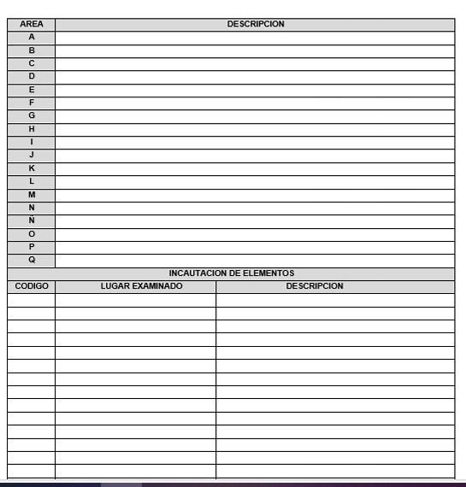
ATROPELLAMIENTO PEATONAL
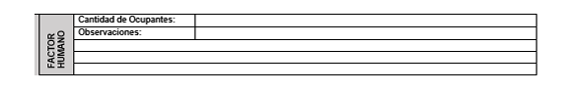
• Se deberá indicar de forma numérica la cantidad de personas involucradas. –

CONSIDERACIONES ACCIDENTOLÓGICAS
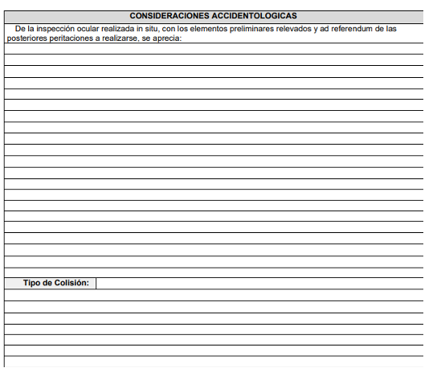
Consideraciones Accidentológicas:
Espacio reservado para la narración de todo otro, que no se contemple en el resto del acta, particularmente para detallar la mayor cantidad de datos que el perito interviniente considere necesarios para el esclarecimiento del hecho.
• Tipo de colisión: se consignará en correspondencia con lo teorizado en el Libro “Accidentes de Tráfico. Problemática e investigación” (Miguel López-Muñiz Goñi). (1995, Segunda Edición). Accidentes de Tráfico. Problemática e Investigación. Madrid: Editorial COLEX.
1. Accidentes Simples: Se incluyen dentro de este grupo todos aquellos accidentes en que solo interviene un vehículo:
1.1. Despiste: es la acción y efecto de perder la pista, es decir, se aplica al vehículo que abandona la carretera por la que circula contra o sin la voluntad de su conductor. Cuando las partes laterales de la calzada están al mismo nivel que está y no existe cuneta, el despiste es simple, y el vehículo queda prácticamente sin daños. Si el lateral de la calzada presenta un desnivel hacia abajo, se producirá una precipitación que podrá realizarse con vuelco, tonel, etc.
1.2. Tonel: el tonel o vuelta de costado se produce cuando el vehículo se apoya sobre las ruedas de un lado para girar en sentido transversal a la marcha. La posición final del tonel puede ser sobre el costado por el que inició el giro, diciéndose que ha quedado 1/4 a la derecha (o a la izquierda); sobre el techo, o 1/2; sobre el costado inverso a aquel sobre el que giró o 3/4; o de nuevo sobre las ruedas o posición 4/4, que indicará que el vehículo giró totalmente, realizando una vuelta completa, para quedar en igual posición que la iniciada en el tonel pero con un desplazamiento lateral equivalente a las vueltas dadas.
1.3. Vuelta de campana: Es el vuelco realizado en el sentido longitudinal del vehículo. También se llama volteo. Generalmente se produce por la paralización brusca ocasionada por un obstáculo situado por debajo del centro de gravedad del vehículo. El volteo puede ser sin apoyo alguno en el caso de diferencia de nivel entre el lugar de comienzo y el de final, o con apoyo del morro del coche y parte delantera del capot. La posición final del volteo es la ½, es decir, sobre el
techo y en dirección contraria a la natural de su marcha. Es prácticamente imposible la posición 1/1 y la 1/3, a no ser que el terreno lo facilitara. La posición ¼ también puede lograrse en casos de grandes velocidades, etc.
1.4. Salto: se produce por la pérdida momentánea del contacto de las ruedas del vehículo con la calzada, por hacerlo en un badén, por influencia de la fuerza ascensional.
1.5. Caída: Cuando se trata de un vehículo de dos ruedas o de peatones, la pérdida del equilibrio se denomina caída. 1.6. Choque: es la colisión de un vehículo (y a veces de un peatón) contra un obstáculo inmóvil, que puede ser cualquier elemento fijo de la carretera (árbol, mojón, etc.), un obstáculo puesto en ella, e incluso un vehículo detenido.
1.7. Raspado: es el roce violento de un vehículo, en su parte lateral, contra un obstáculo fijo. Este roce se produce de adelante hacia atrás, pues normalmente será el resultado de una maniobra evasiva sin resultado totalmente favorable. Sin embargo, puede presentarse el raspado como la última evolución de un accidente más grave. Se dice que un raspado es positivo cuando se trata de dos vehículos que circulan en sentidos opuestos, y en negativo, cuando lo hacen en el mismo sentido adelantando uno a otro, que puede estar detenido o en movimiento.
2. Accidentes múltiples: son aquellos en los que intervienen dos o más vehículos, o un vehículo y un peatón.
2.1. Entre vehículo y peatón: el accidente producido entre vehículo y peatón depende en sus consecuencias de muchísimos factores. Pero en cuanto a la forma de producirse es la indiferente el tipo de vehículo que lo ocasione, pudiendo hacer la clasificación en base a unos tipos que pudiéramos llamar “simples”, y a la reunión de varios de ellos:
• Atropello: generalmente, el encuentro de un vehículo y un peatón se llama atropello. Sin embargo, entendemos que este nombre define una forma específica de accidente, que se distingue de otros producidos entre iguales elementos.
• Volteo: puede ocurrir que el encontronazo o empujón no produzca la caída hacia delante del vehículo, sino que por efecto de la velocidad o por la acción evasiva del peatón o cualquier otra circunstancia, el cuerpo de la víctima salte encima del capot del coche, para terminar empotrándose en el parabrisas. Se distinguen varias fases: A. Empujón o encontronazo B. Volteo propiamente dicho, o acción de levantar a la persona y lanzarla sobre el propio vehículo. C. Caída
• Proyección: al encontronazo puede seguir la proyección, es decir, el lanzamiento de la persona fuera del radio de acción del vehículo causante del empujón.
• Aplastamiento: el vehículo por cualquier causa puede perder la dirección y chocar contra un obstáculo fijo o móvil; si entre el vehículo y el obstáculo existe una persona, se produce su aplastamiento, esto es lo que se llama “aplastamiento mecánico”. Si a causa del encontronazo, la persona es lanzada contra un objeto, donde se estrella, el aplastamiento es dinámico.
• Arrastramiento: si una persona se encuentra muy próxima al paso de un vehículo, cualquier parte de la ropa de aquella puede engancharse en un saliente del automóvil, y ser arrastrado. 2.2. Entre dos vehículos: el accidente que se produce entre dos vehículos se llama colisión. Las colisiones pueden dividirse en topetazos o choques frontales, alcances, embestidas o choques laterales, y raspados.
• Topetazo o colisión: también llamado choque frontal, embestida o colisión frontal, es aquel que se da y se recibe con las partes delanteras de los vehículos en colisión. El topetazo puede ser absolutamente central cuando los ejes longitudinales de los vehículos son opuestos y forman una línea recta. Si dichos ejes han sido excéntricos a la derecha o izquierda del vehículo que se toma como base, se dice que la colisión o topetazos es excéntrica sobre el lado correspondiente. Si las líneas de los ejes no son paralelas, sino convergentes, se puede hablar de topetazo o colisión angular.
• Alcance: Cuando un vehículo circula a mayor velocidad que otro que le precede, puede llegar a su altura y chocar contra él, produciéndose un alcance, que tiene resultados inferiores al topetazo y al choque simple, por la diferencia entre las velocidades de ambos vehículos. Puede ser central o excéntrico.
• Embestida: la embestida o colisión lateral es aquella que se produce cuando un vehículo choca contra la pared lateral de otro que está en marcha.
• Raspado: al igual que el accidente simple, es el roce fuerte entre los dos laterales de los vehículos. Si estos circulan en direcciones opuestas, se dirá que el raspado es positivo, y negativo si marchan en la misma dirección.
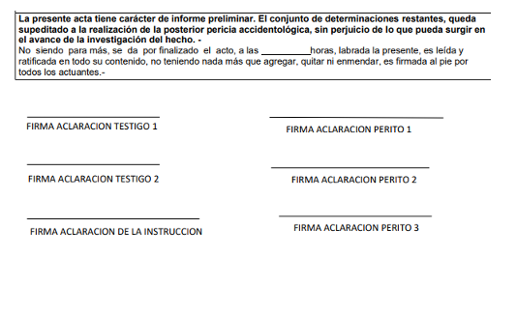
CIERRE DEL ACTA

ANEXO II CARTELERIA ACCIDENTOLOGICA Y GLOSARIO

ACo: Ascenso al Cordón. HR: Huella de Rodadura.
Acu: Acuñamiento. MPR: Marcha Pardo Rojiza.
AM: Arrastre Metálico. PRB: Presuntos Restos biológicos
A Tex: Arrastre. Arrastre Textil. QH: Quiebre de Huella.
FP: Filamento Piloso. RAc: Restos de Acrílicos.
H Dual: Huella Dual. RAu: Restos de Autopartes.
HB: Huella de Bloqueo. RL: Reguero Liquido
HD: Huella de Derrape. RPi: Restos de Pintura.
Hen: Hendidura. RPL: Restos plásticos.
HF: Huella de Frenado. RT: Restos Tierra.
HN: Huella de Neumático... RV: Restos de Vidrios.

ANEXO III DE LOS INFORMES PERICIALES – CONTENIDOS MINIMOS
• Contenidos del informe preliminar accidentológico Contendrá la información relevada, ordenada en función del triángulo accidentológico, incluyendo:
Fecha, hora y ubicación del accidente: Debe incluir la fecha y hora exacta en que ocurrió el accidente, así como la ubicación específica (dirección en zonas urbanas, e incluir geolocalización en caso que se trate de zonas rurales, rutas, o sitios sin un punto de referencia).
Análisis de la escena: Una descripción preliminar de la escena del accidente, incluyendo la ubicación de los vehículos involucrados y cualquier marca o rastro que pueda ser relevante para el análisis.
Vehículos involucrados: Descripción de los vehículos implicados en el siniestro vial, incluyendo marca, modelo, estado de los mismos, y los daños producto del primer contacto como así también los daños secundarios y consecuentes.
Datos de los conductores y ocupantes: Información sobre los conductores y ocupantes de los vehículos, como nombres, edades, licencias de conducir y todo otro dato de interés, aclarando si es información aportada por la instrucción o recabados por el perito.
Condiciones de la vía y del clima: Información sobre el estado de la carretera, señalización, iluminación y condiciones climáticas en al momento del arribo de la comisión pericial.
Descripción del accidente: Una narrativa detallada de cómo ocurrió el accidente, incluyendo la secuencia de eventos antes, durante y después del choque o colisión.
Fotografías: Fotografías de la escena del accidente, daños en los vehículos y cualquier otro detalle relevante.
Posibles causas: Una evaluación preliminar de las posibles causas del accidente, considerando factores como la velocidad, distracciones en la vía, condiciones de la misma entre otros.
• Contenidos mínimos para la confección de un informe de visu mecánico
Encabezado: donde se asentará la intervención pericial sea I.P.P. o número de causa, la carátula judicial, los datos de la víctima e imputados, la autoridad judicial interviniente y además el comparendo de perito detallando lugar y horario en que fue realizado el visu.
Identificación del vehículo: Guarda relación con la codificación otorgada en el acta A.R.A, debiendo mencionar el código de área establecido. En referencia al contenido deberá detallar tipo, marca, modelo, color, patente, y todo otro que corresponda a la ley de tránsito vigente (V.T.V, vidrios oscurecidos); también incluirá las especificaciones que el caso amerite (si posee semi-acoplado, tráiler).
De la descripción de daños: El perito actuante deberá identificar y describir detalladamente en las tres dimensiones la ubicación y el sentido de deformación del impacto principal y los daños que este conllevó tomando como referencia la posición del conductor; tomará medidas de las deformaciones según los esquemas establecidos, lo cual hará constar en el informe y documentará mediante placas fotográficas. A continuación, discriminará y describirá los daños secundarios, inducidos, por remoción, y por acarreo, catalogándolos como tales. Para mayor ilustración, se podrán agregar dos fotografías al final de la descripción de cada unidad.
Neumáticos: Si el caso amerita por los daños en el neumático, deberá mensurar con calibre la profundidad de los surcos de la banda de rodadura y describir el estado general de la cubierta, en el sitio destinado para observaciones.

COMPROBACIÓN DE SISTEMAS:
Sistema de frenado y de dirección: se comprobará en forma dinámica o estática, evaluando el estado de la unidad, a los fines de no comprometer la seguridad personal y de terceros; se documentarán fallas visibles con fotografía. Sistema lumínico: se efectuará su comprobación visualmente.
Cinturón de seguridad: Deberá detallar si se observa estiramiento y fricciones sobre las fibras o si el sistema de sujeción se encuentra trabado.
Airbag: Se describirá en el caso que se encuentre activado (bolsas desplegadas); verificar si se encuentra conectado en el caso de que no se haya activado.
Esquema de sectorización del vehículo: El esquema que se presenta a continuación, en referencia a un vehículo tipo automóvil, se hace extensivo y aplica para el resto de los vehículos.

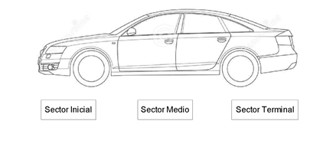
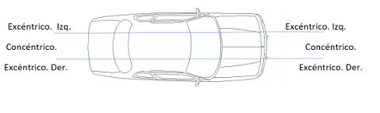

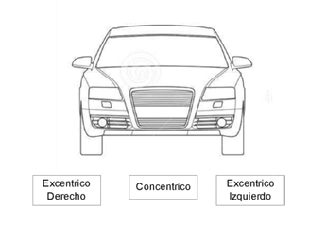
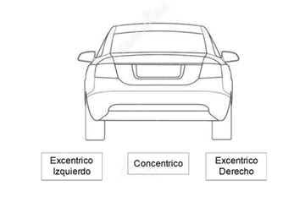
Contenidos informe pericial accidentológico
Encabezado: donde se asentará la intervención pericial sea I.P.P. o número de causa, la carátula judicial, los datos de la víctima e imputados, la autoridad judicial interviniente y datos de los intervinientes con designación del título pericial habilitante.
Formato según lo normado en el artículo 250 del C.P.P: I
– Objeto del Peritaje: mencionar autoridad judicial o policial requirente, el número de nota o número de foja donde consta el oficio en las causas y transcribir en forma textual la petición de peritaje.
II- Elementos Recepcionados: se consignará en detalle si se trata de una pieza judicial (número de I.P.P y datos de la misma), oficio o material incautado (en el caso de lámparas, CDS conteniendo filmaciones o tacógrafos).
III- Operaciones Realizadas - Análisis: descripción de los elementos objetivos presentes en la pieza judicial que fueran de interés para las determinaciones solicitadas, como así también la tecnología utilizada para el estudio de la evidencia si correspondiera, un detalle en orden cronológico de las actividades realizadas, y el análisis de los elementos que se hallaren colectados.
IV – Conclusiones: finalizada la labor de análisis, se expondrán las conclusiones a las que se arribó en forma clara y concisa.
El o los peritos actuantes rubricarán todas las hojas del informe, debiendo además utilizar sello aclaratorio. Se hará constar la fecha y dependencia pericial actuante.
NOTA: 1- se debe confeccionar previo al informe pericial, un acta que deje constancia del inicio de la labor, como asi también si comparecieron las partes citas, y/o perito de parte.
2- Al realizar una pericia sobre efectos incautados, se deberá realizar una Acta de apertura, previo al Informe Pericial.

